Технический проект: CRM-система с AI-ассистентом для поддержки продаж и аналитики
Настоящий документ описывает и обосновывает архитектурные, технологические и проектные решения для разработки программного обеспечения CRM-системы с AI-ассистентом, предназначенной для поддержки процессов продаж и аналитики.
Разрабатываемая система представляет собой веб-приложение, ориентированное на использование в коммерческих организациях для автоматизации управления клиентской базой, сделками и воронкой продаж. Встроенный AI-ассистент обеспечивает интеллектуальную поддержку пользователей за счет анализа данных, формирования рекомендаций, прогнозирования ключевых показателей и генерации аналитических отчетов.
Система состоит из двух основных компонентов:
- Клиентская часть (Frontend) — веб-интерфейс, работающий в браузере пользователя и предоставляющий средства взаимодействия с функционалом CRM-системы, включая управление клиентами, сделками, отчетами и коммуникацию с AI-ассистентом.
- Серверная часть (Backend) — серверное приложение, реализующее бизнес-логику системы, обработку и хранение данных, аналитические расчеты, а также работу AI-ассистента на основе моделей машинного обучения и сервисов искусственного интеллекта.

Функциональная структура продукта
Функциональная структура CRM-системы с AI-ассистентом отражает модульное устройство программного продукта и логику взаимодействия его компонентов.
Программный продукт включает следующие основные функциональные блоки:
- управление пользователями и доступом;
- интеграция с внешними приложениями (API);
- управление клиентской базой;
- управление продажами и транзакциями;
- AI-ассистент;
- пользовательский веб-интерфейс.
Такое разделение обеспечивает логичную организацию системы, модульность и возможность дальнейшего расширения функциональности.
Для описания функциональной структуры используются диаграммы IDEF0, отображающие основные функции системы и потоки данных между ними, а также диаграммы IDEF0 декомпозиции, отражающие последовательность выполнения ключевых процессов. Декомпозиция верхнеуровневой функции позволяет детализировать состав и взаимосвязь функциональных модулей системы.
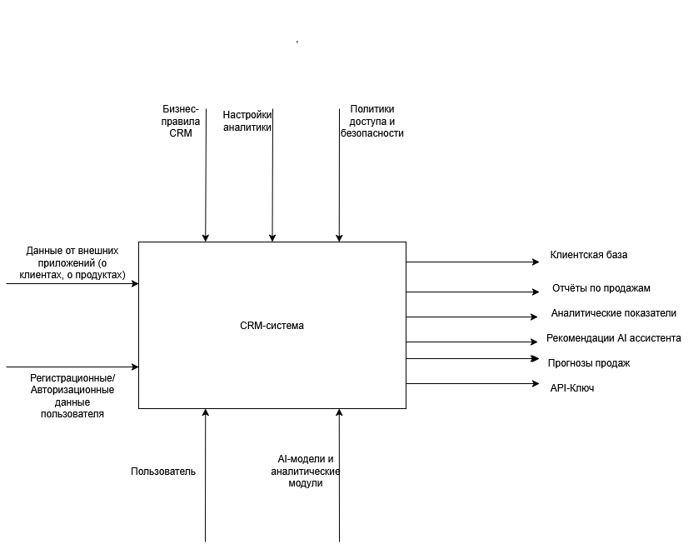
Рисунок 1 – IDEF0
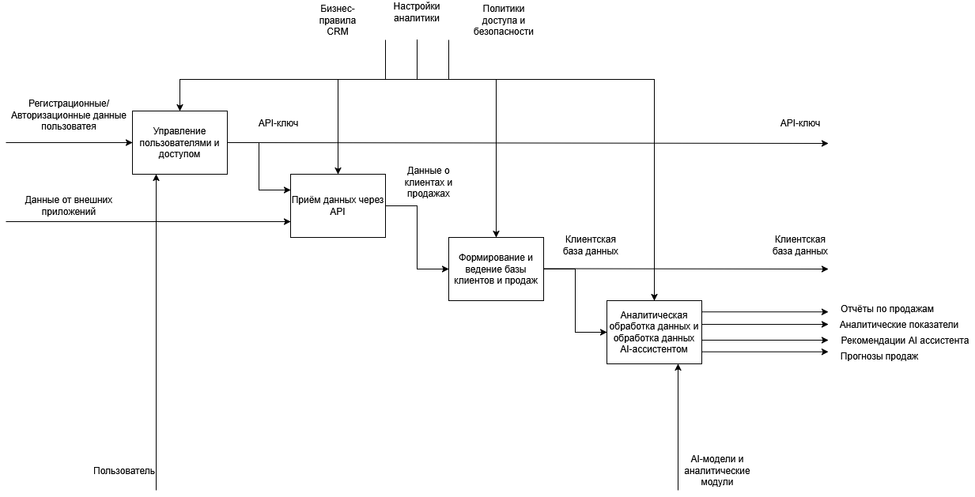
Рисунок 2 – IDEF0 декомпозиция

Спецификация процессов
Поведение CRM-системы с AI-ассистентом описывается через основные сценарии использования (диаграммы прецедентов) и взаимодействие компонентов (диаграммы последовательностей UML), также диаграммы потоков данных.
Пример: пользователь регистрируется и авторизуется → подключает внешнее приложение через API → внешнее приложение передает данные о клиентах и покупках → система формирует клиентскую базу и историю продаж → аналитический модуль вычисляет показатели → AI-ассистент формирует рекомендации и прогнозы → пользователь получает отчеты и рекомендации через веб-интерфейс.
Сценарии (процессы) показаны на диаграмме DFD на рисунке 3.
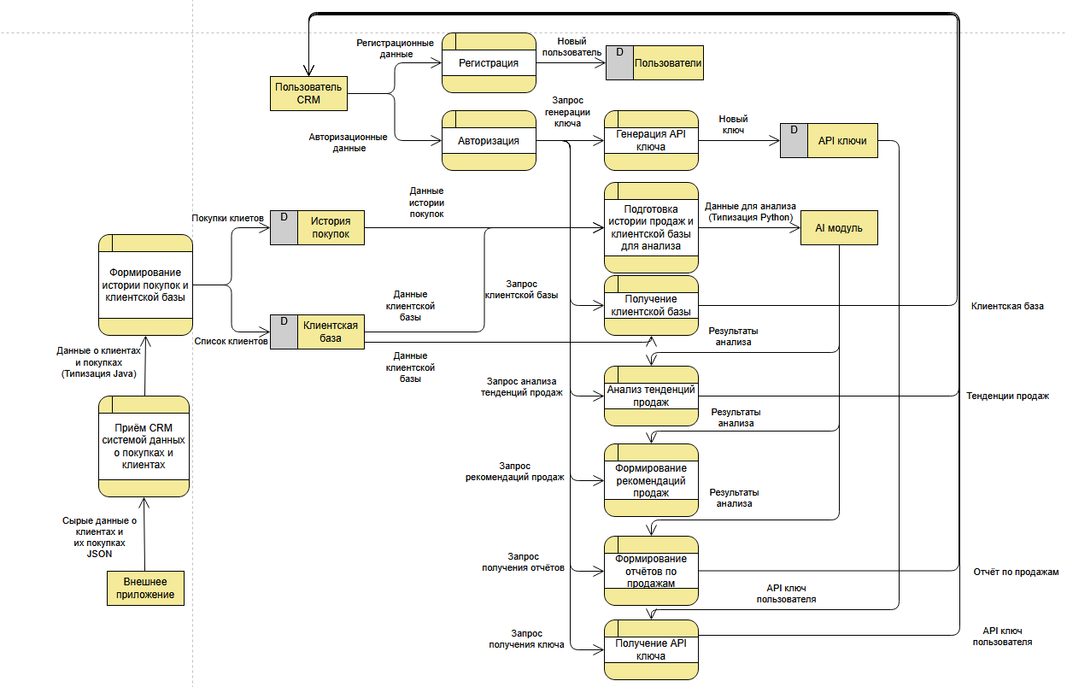
Рисунок 3 – Диаграмма потоков данных DFD.

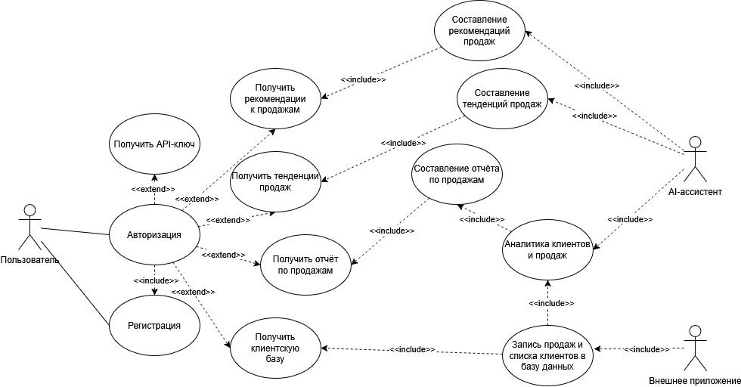
Рисунок 4 – Диаграмма прецедентов

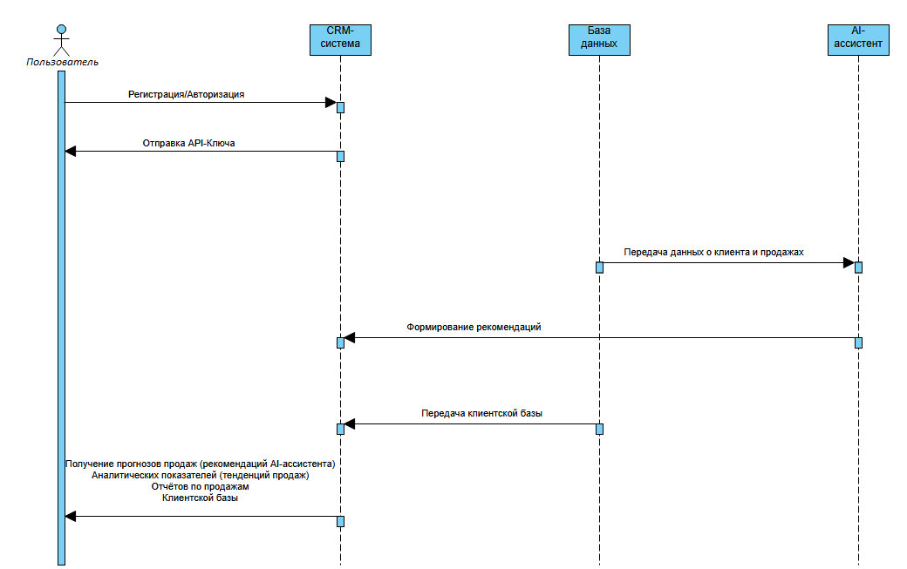
Рисунок 5 – Диаграмма последовательности UML авторизованного пользователя

Структура хранимой информации
Данные организованы вокруг ключевых сущностей: Пользователь, Компания, API-ключи компании, Аккаунты компании, Клиенты, Продажи.
Описания сущностей:
Пользователь – первичный ключ id, логин, пароль.
Компания – первичный ключ id, название.
API-ключи – первичный ключ id, внешний ключ id компании, ключ (строковый, уникальный).
Аккаунты компании – первичный ключ id, внешний ключ id компании, внешний ключ id пользователя.
Продажи – первичный ключ id, внешний ключ id клиента, цена, валюта, дата продажи.
Клиенты – первичный ключ id, внешний ключ id компании, данные клиента (строка) (mail, имя), активность (строка).
Связи:
- одна компания может иметь несколько пользователей;
- каждый пользователь связан с одной или несколькими компаниями через сущность Аккаунты компании;
- компания владеет одним или несколькими API-ключами для интеграции внешних приложений;
- каждый клиент принадлежит компании и может иметь несколько связанных продаж;
- продажи привязаны к клиентам и содержат информацию о приобретённых товарах и суммах.
Информация хранится в реляционной базе данных (ER-диаграмма), с ключами, метаданными и ссылками на внешние ресурсы. Такой подход обеспечивает целостность, унификацию данных и гибкость аналитической обработки.
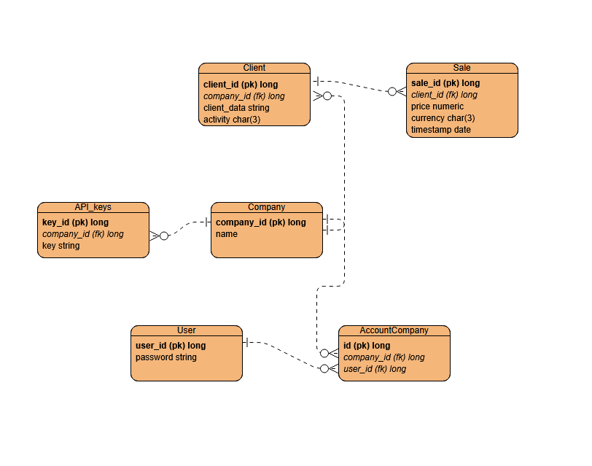
Рисунок 6 – ER диаграмма

Архитектурно-структурное решение
Продукт использует трёхуровневую веб-архитектуру с удалённым сервером, обеспечивающую работу CRM-системы и AI-моделей. Она состоит из трёх основных компонентов:
- Веб-клиент — пользовательский интерфейс, доступный через браузер, обеспечивает взаимодействие с системой и отображение отчётов, рекомендаций и аналитики.
- Бэкенд-сервер CRM — обрабатывает бизнес-логику, хранит данные в базе данных, принимает и обрабатывает запросы от веб-клиента.
- Модуль AI и аналитики — интегрированный на сервере компонент, который выполняет интеллектуальный анализ данных клиентов и формирует прогнозы и рекомендации.
Все данные пользователей, клиентов и продаж хранятся в реляционной базе данных на сервере, что обеспечивает централизованное управление информацией, безопасность и возможность масштабирования.
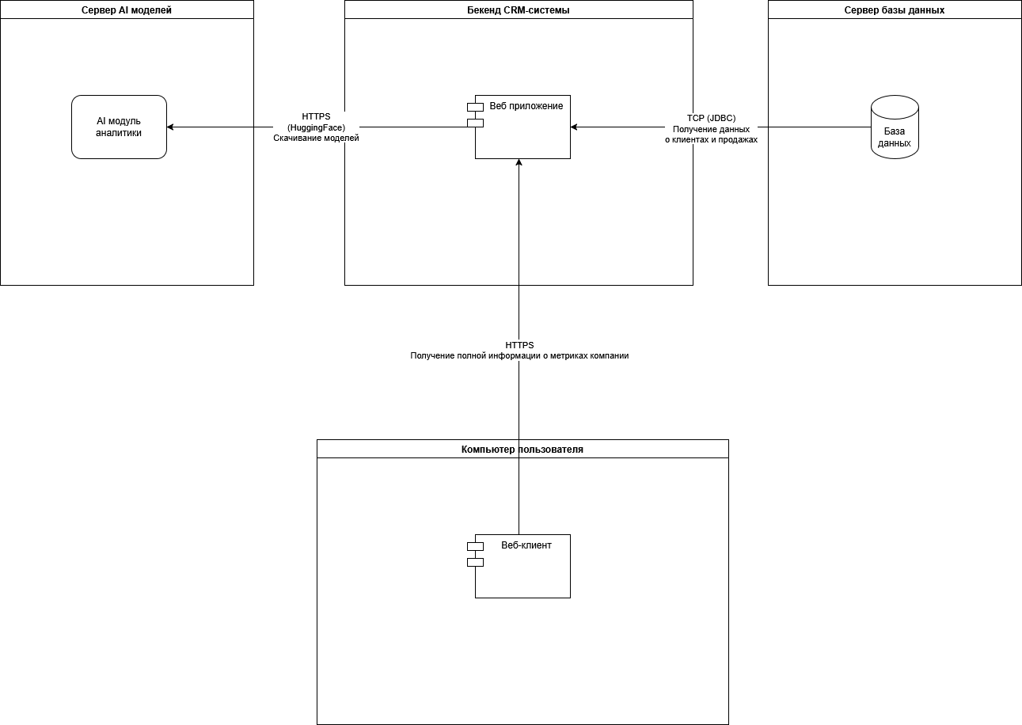
Рисунок 7 – Диаграмма размещения

Интерфейсы
При запуске системы открывается стартовый экран, с которого пользователь может перейти к основным разделам CRM: просмотр клиентов, просмотр продаж, формирование отчётов и получение API-ключа.
На стартовом экране предоставляются возможности:
- переход к списку клиентов для просмотра и управления контактами;
- переход к списку продаж для анализа истории транзакций;
- переход к экрану формирования аналитических отчётов и получения AI-рекомендаций;
- просмотр и копирование персонального API-ключа для интеграции внешних приложений.
Прототип экранной формы стартового экрана представлен на рисунке 8.
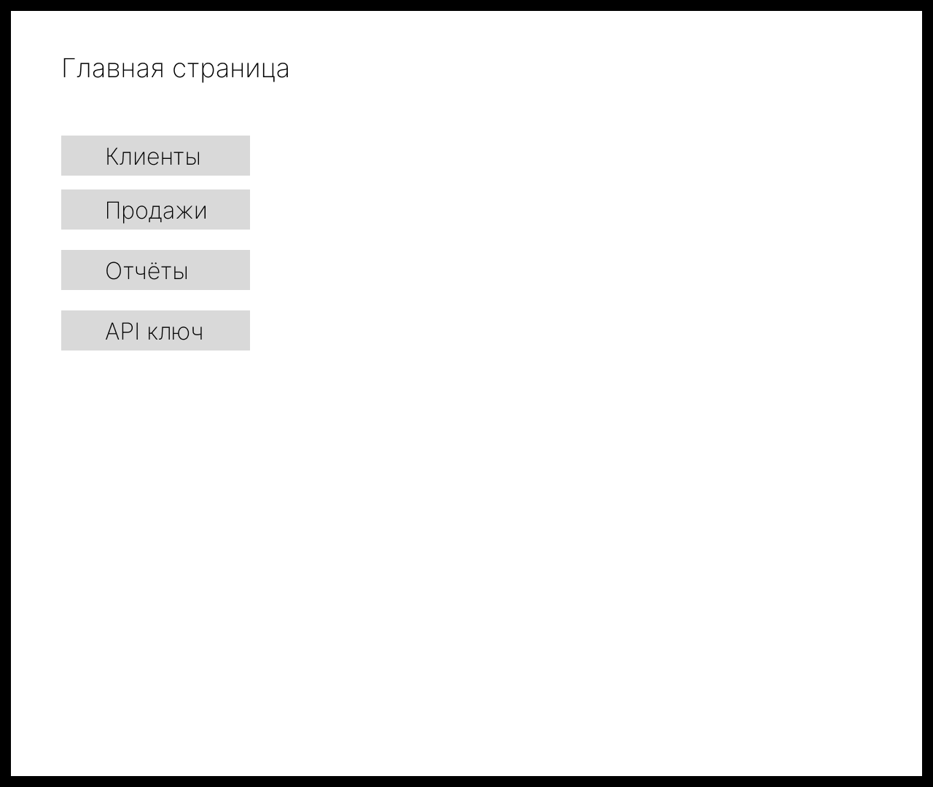
Рисунок 8 – Прототип экранной формы стартового окна

Экран просмотра клиентов позволяет пользователю видеть список всех зарегистрированных клиентов с ключевой информацией: имя, контакты, дата последнего взаимодействия.
Пользователь может:
- переходить к детальному просмотру выбранного клиента;
Прототип экранной формы просмотра клиентов представлен на рисунке 9.
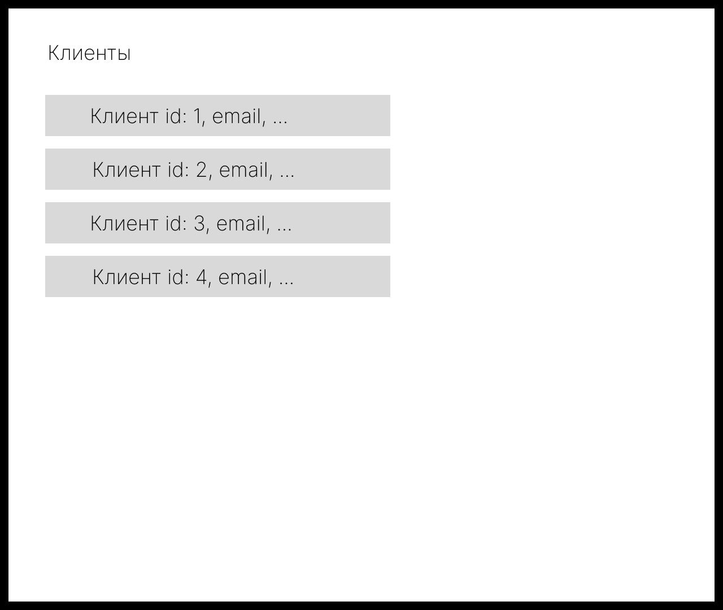
Рисунок 9 – Прототип экранной формы просмотра клиентов

Экран детального просмотра клиента отображает полную информацию о выбранном клиенте, включая контактные данные, историю покупок и взаимодействий, а также заметки и рекомендации AI-ассистента.
Пользователь может:
- редактировать данные клиента;
- добавлять новые сделки или взаимодействия;
Прототип экранной формы детального просмотра клиента представлен на рисунке 10.
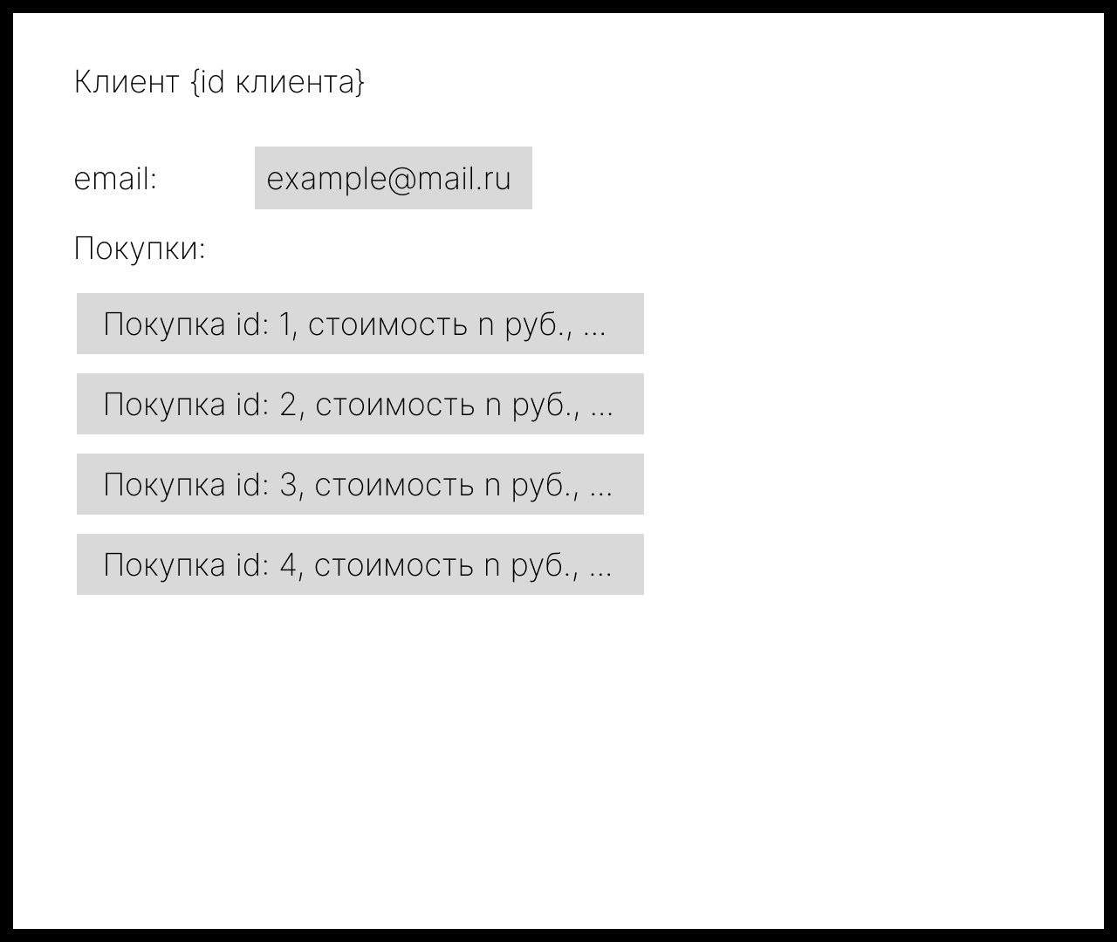
Рисунок 10 – Прототип экранной формы детального просмотра клиента

Экран просмотра продаж отображает список всех сделок с ключевыми параметрами: сумма, дата, клиент, статус.
Пользователь может:
- переходить к детальному просмотру конкретной продажи;
Прототип экранной формы просмотра продаж представлен на рисунке 10.
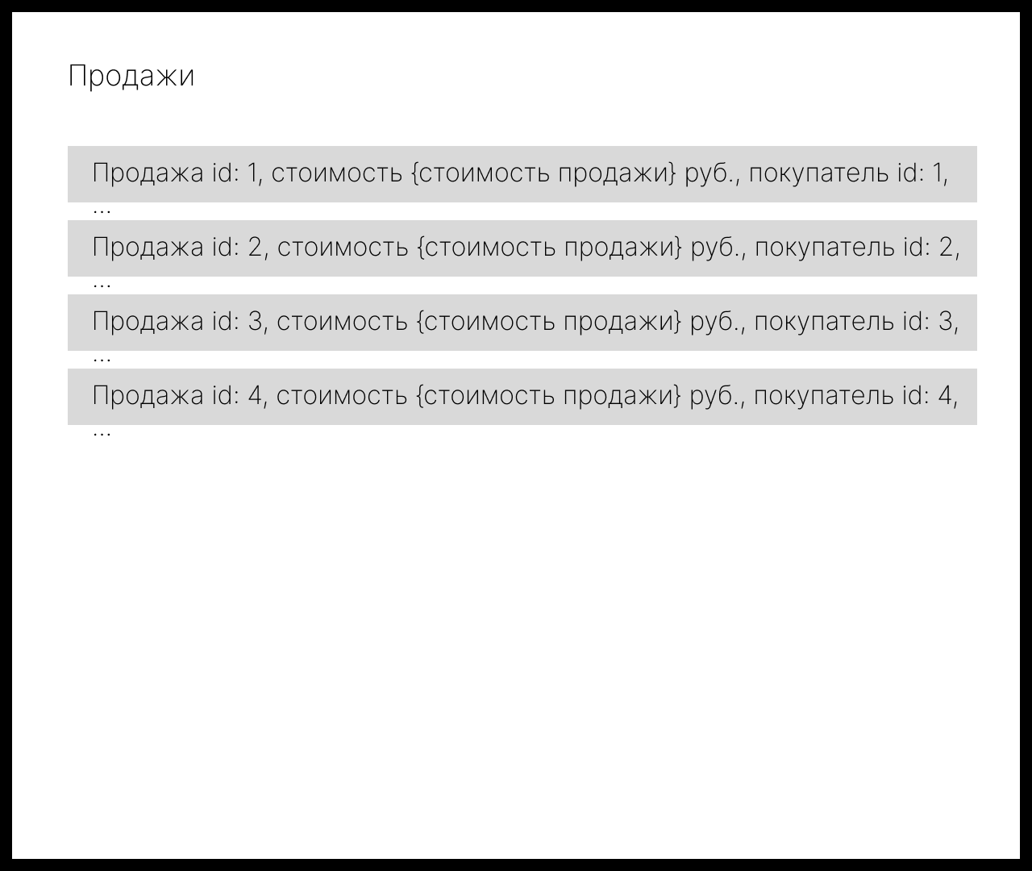
Рисунок 11 – Прототип экранной формы просмотра продаж

Экран детального просмотра продажи предоставляет полную информацию о конкретной сделке, включая клиентскую информацию, товары или услуги, суммы и статусы.
Пользователь может:
- редактировать данные сделки;
Прототип экранной формы детального просмотра продажи представлен на рисунке 12.
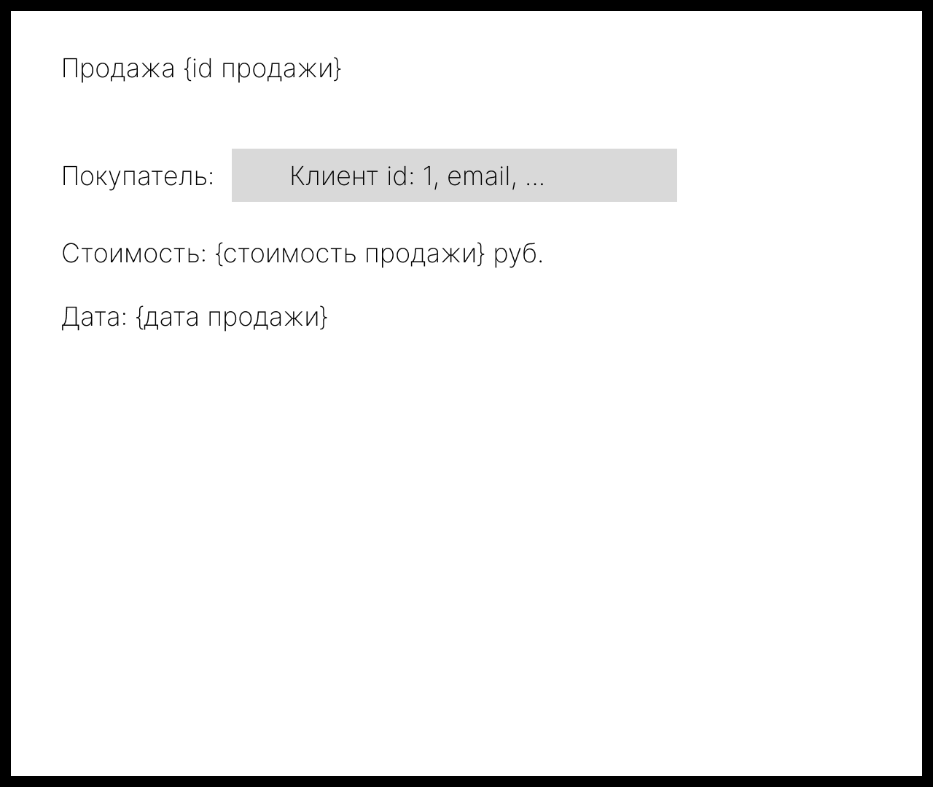
Рисунок 12 – Прототип экранной формы детального просмотра продажи

Экран формирования отчётов позволяет пользователю выбирать параметры отчёта, временной период, тип данных и формат экспорта (PDF, CSV, XLSX).
Пользователь может:
- запускать генерацию отчётов;
- настраивать фильтры;
- получать визуализацию ключевых показателей.
Прототип экранной формы формирования отчётов представлен на рисунке 13.
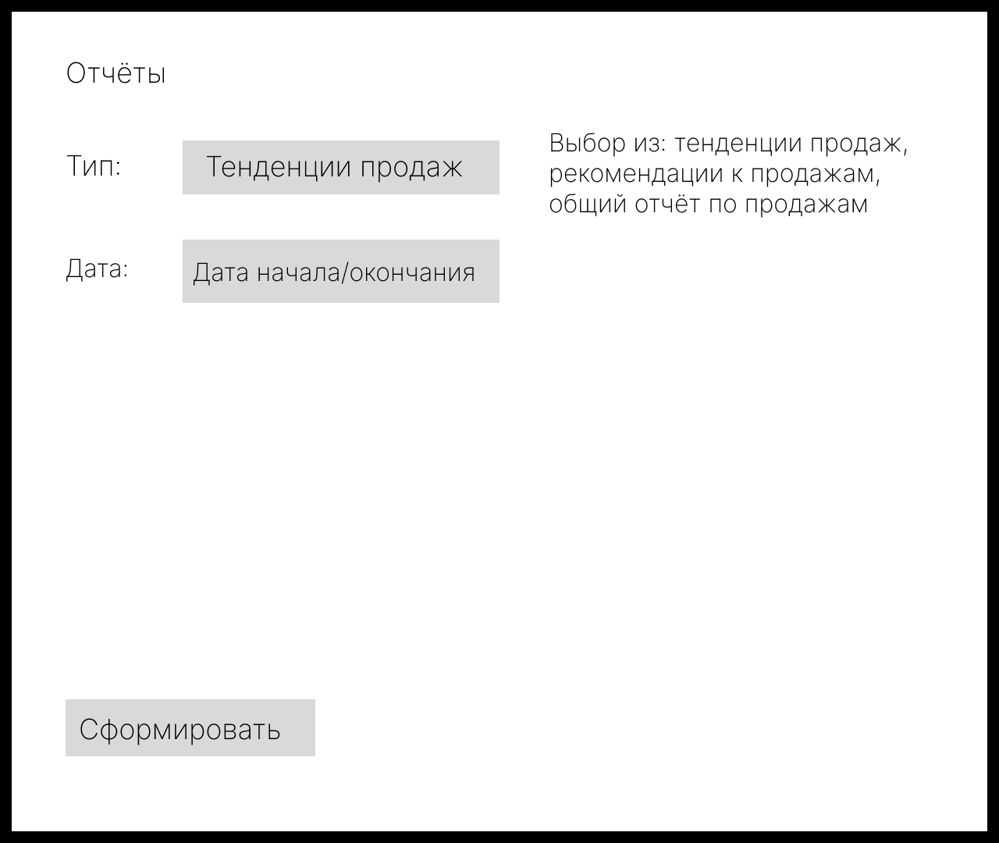
Рисунок 13 – Прототип экранной формы формирования отчётов

Экран просмотра отчёта отображает готовый отчёт с таблицами, графиками и аналитическими выводами AI-ассистента.
Пользователь может:
- просматривать детализированные данные;
- экспортировать отчёт в выбранном формате;
- делиться отчётом с другими пользователями или сохранять его для дальнейшего анализа.
Прототип экранной формы просмотра отчёта представлен на рисунке 14.
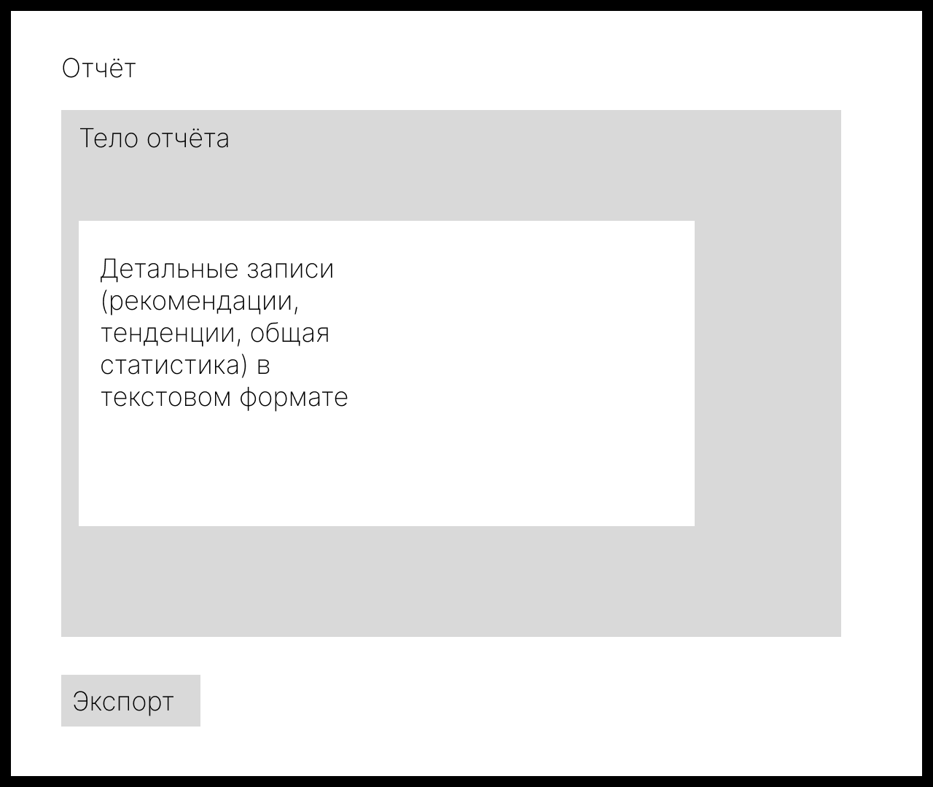
Рисунок 14 – Прототип экранной формы просмотра отчёта

Экран получения API-ключа позволяет пользователю создавать, просматривать и управлять уникальным ключом для подключения внешних приложений к CRM через API.
Пользователь может:
- просмотреть текущий ключ;
Прототип экранной формы получения API-ключа представлен на рисунке 15.
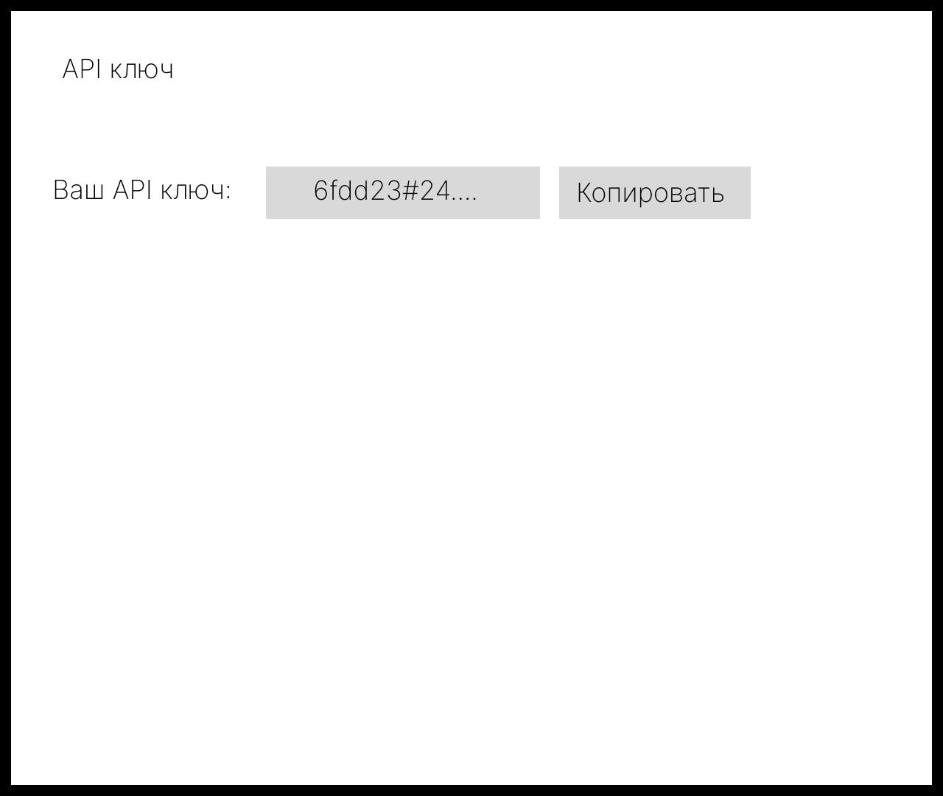
Рисунок 15 – Прототип экранной формы получения API-ключа

